VIAJE A ANDORRA PUENTE DE LA INMACUALDA del 6 al 10 de diciembre

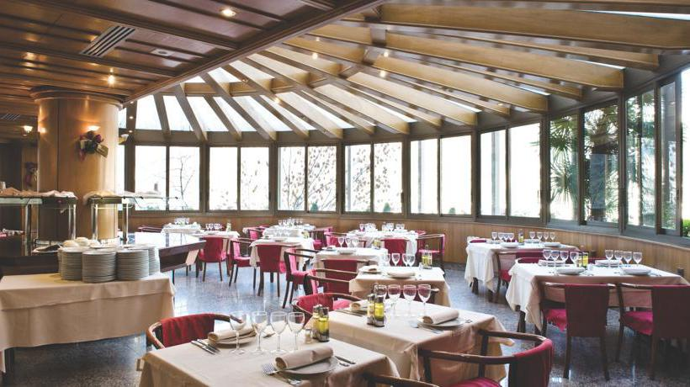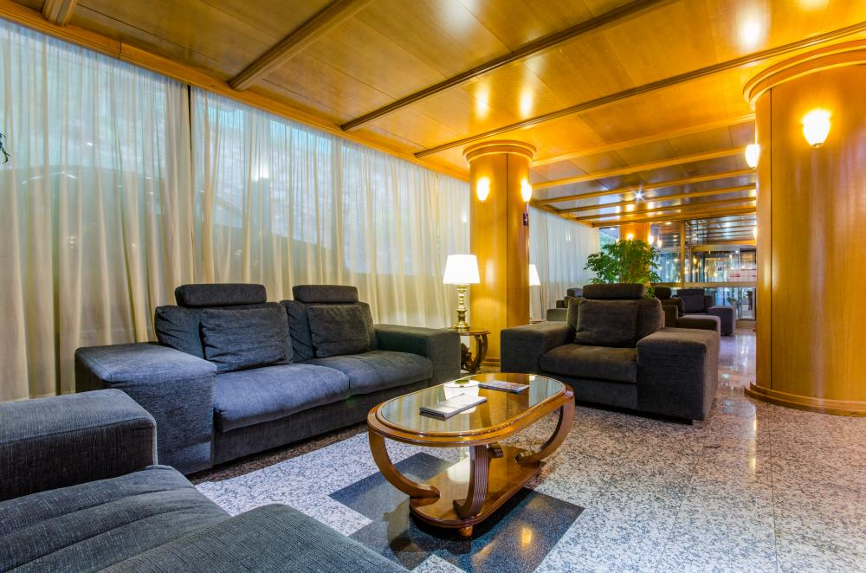
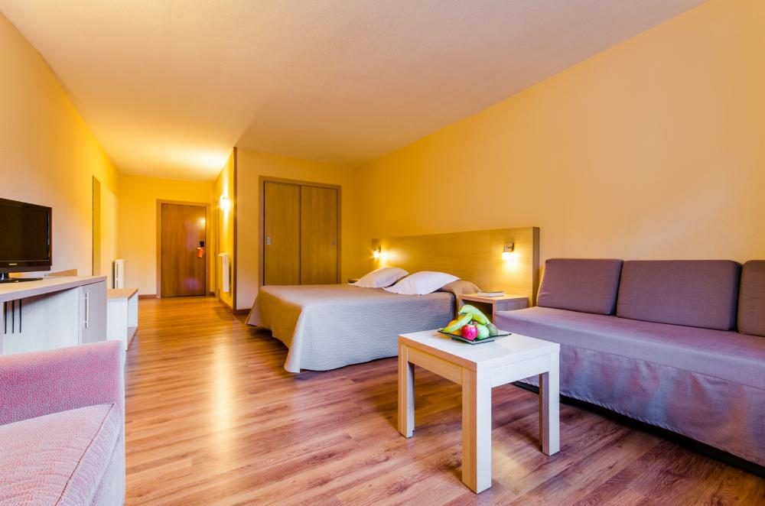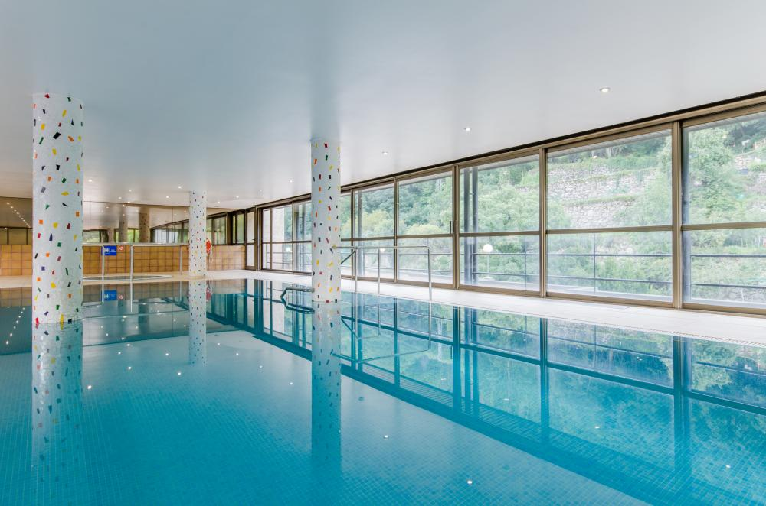

PRECIOS POR PERSONA
PRECIOS POR PERSONA | ESQUIADORES | NO ESQUIADORES
Adultos | 330 € | 235 €
Niños de 6 a 12 años | 250 € | 160 €
Niños hasta 5 años | 45 €
Supl. por hab. individual | 60 €

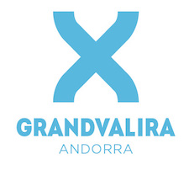
SERVICIOS INCLUIDOS
- Bus desde Valencia
- Estancia de 4 noches en el Hotel Panorama * * * *
- Media pensión. Desayunos y cenas
- Seguro de asistencia en viaje
- Traslado a pistas
- Forfait de tres días en Grandvalira. Solo esquiadores

Ángel Guimera, 31 Valencia Tel 96 321 43 88

